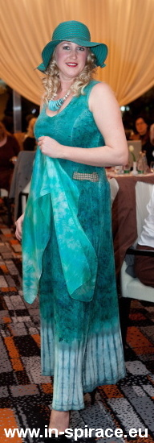
Kloboukový klub DANTES a firma IN-SPIRACE
si vás dovolují pozvat, na společenský podvečer
"DOKONALÁ DÁMA"
Můžete se těšit na MÓDNÍ PŘEHLÍDKU
žen různého věku i různých velikostí.
Chceme vás přesvědčit, že "každá žena může být krásná."
Kdy: 11.4.2013 v 18,00 hod.
Kde: BRNO, HOTEL INTERNATIONAL
restaurace LUCULLUS
Předprodej vstupenek v ceně 90,- Kč :
prodejna IN-SPIRACE, Jánská 8, BRNO nebo
prodejna DANTES, obch. dům Omega, Nám. Svobody 9, BRNO
Nenechte si ujít, nejen úžasnou podívanou ženské krásy, ale i nádheru v podobě klobouků firmy DANTES,
které skvěle doplní autorskou tvorbu Ireny Šikulové, z Bystřice nad Pernštejnem.

